Aufgaben zum Lied ”Wir sind wir” – Paul van Dyk

Vor dem Hören:
Aufgabe 1: Beschreibe mit Stichwörtern, was du auf den Bildern siehst.
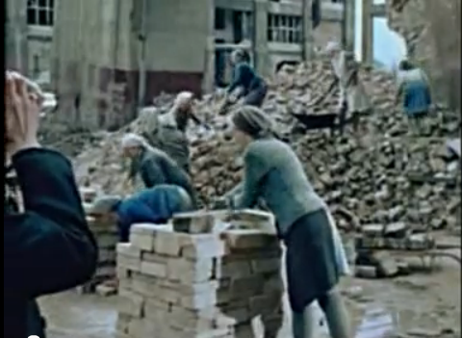
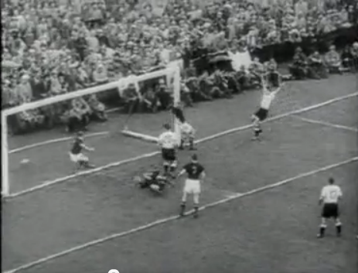
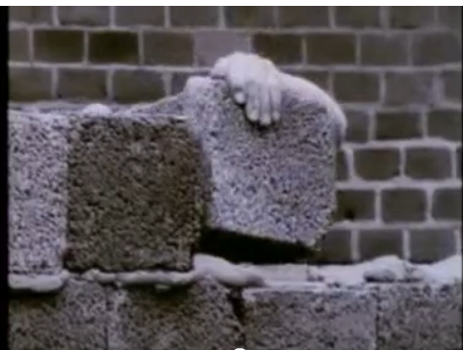
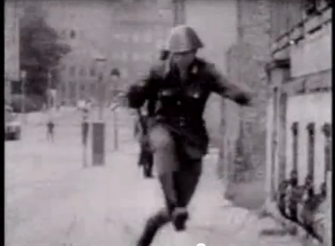
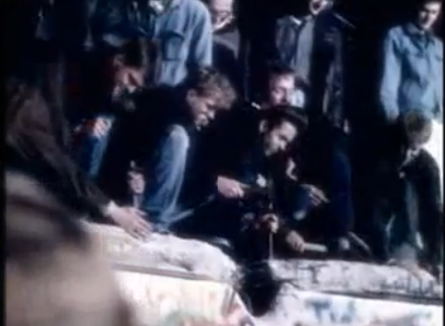
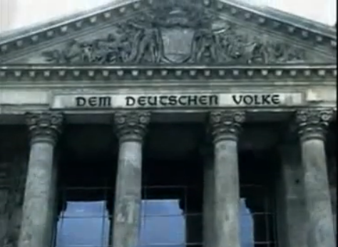

Aufgabe 2: Schreibe deine Wörter an die Tafel unter dem richtigen Bild.

Aufgabe 3: Sehe jetzt das Video ohne Ton. Kannst du jetzt neue Stichwörter schreiben? Füge die neuen Wörter zu deinen Bildern dazu

Aufgabe 4: Platziere jetzt deine eigenen Stichwörter und die unten angeführten Stichwörter unter den richtigen Ereignissen.
Trümmerfrauen (f,pl) – Zuversicht (f) – Fußballweltmeister (m) – Zerstörung (f) – Widerkehr (f) - keine Hoffnung (f) – flüchten – DDR (f) – BRD (f)- 1954 – neue Hoffnung (f) – Freiheit (f) – traurig sein - springen – Frieden (m) – 1990 - Unzufriedenheit (f) - Aufteilen (n) - 1945 - glücklich – frei – ein Volk (n) – 2 Deutschland – 1961 – Ruinen (f,pl) - Luftbrücke (f) – verschiedene Ideologien (f,pl) – Stacheldraht (m) – bauen – Wunder von Bern – 1989 - besiegt – Auferstehen (n)

Ergebnis | Stichwörter
Nach dem Krieg
Weltmeisterschaft
Mauerbau
Mauerflüchtling
Fall der Mauer
Wiedervereinigung

Während des Hörens:
Aufgabe 1: Höre das Video und fülle die Löcher im Text aus.
Paul van Dyk
Wir Sind Wir (feat. Heppner)
1. Tag um Tag, Jahr um Jahr,
Wenn ich durch ____________________ geh',
Seh ich wie die Ruinen dieser Stadt
Wieder zu ____________________ auferstehen.
2. Doch bleiben viele Fenster leer,
Für viele gab es keine ____________________.
Und über das, was grad noch war,
Spricht man heute lieber gar nicht mehr.
Doch ich frag, __________________________ wer wir sind.
Wir sind wir! Wir stehen hier!
Aufgeteilt, besiegt und doch,
Schließlich leben wir ja noch.
A. Wir sind wir! Wir stehen hier!
Das kann es noch nicht gewesen sein.
___________________ zum Traurig sein.
Wir sind wir! Wir stehn' hier!
Wir sind wir!
3. Auferstanden aus Ruinen dachten wir,
Wir hätten ______________________ vollbracht.
40 Jahre zogen wir an einem Strang.
___________________ haben wir Gold gemacht.
4. Jetzt ist mal wieder alles anders
Und was vorher war, ist heute __________________________.
Jetzt können wir haben was wir wollen,
Aber wollten wir nicht eigentlich___________________?
Und ich frag, ich frag mich wo wir stehen.
B. Wir sind wir! Wir stehen hier!
Wieder Eins in ___________________________,
Superreich und abgebrannt.
Wir sind wir! Wir stehen hier!
So schnell kriegt man uns nicht klein,
________________________ zum bitter sein.
Wir sind wir! Wir stehn' hier!
Wir sind wir!
Wir sind Wir!
Aufgeteilt, besiegt und doch,
Schließlich gibt es uns ja immer noch.
Wir sind wir!
Und wir werden's überstehen,
Denn das Leben muss ja weitergehen.
Wir sind wir!
Das ist doch nur ein schlechter Lauf.
So schnell geben wir doch jetzt nicht auf.

Nach dem Hören:
Aufgabe 1: Lese jede Strophe genau durch und denke über den Inhalt nach
Aufgabe 2: Füge den untenstehenden Text zur korrekten Strophe des Liedes.
- Der Krieg ist nicht das Ende und man hat als Überlebender keine Zeit über diesen Nachzudenken.
- Deutschland ist nach dem ersten Weltkrieg demokratisch geworden und man hatte die Hoffnung, dass alles besser werden würde. Es gab Aufschwung in Deutschland
- Deutschland ist wiedervereinigt. Das Land hat viel Geld, aber keinen Zusammenhalt.
- Viele Menschen haben im Krieg ihr Leben verloren oder sind in Gefangenschaft und kommen aus diesem Grund nicht nach Hause. Über den Verlust und den Krieg wird in Deutschland nicht gesprochen.
- Deutschland ist im Krieg von Bomben zerstört worden und wird jetzt von den Trümmerfrauen wieder aufgebaut.
- Jetzt gibt es die Mauer und der Wusch nach Demokratie in Deutschland ist zerstört worden.

Aufgabe 3: Schreibe einige Sätze, die die verschiedenen geschichtlichen Ereignisse charakterisieren. Schreibe mindestens 6 Sätze.

Zum Beispiel:
Nach dem Krieg …
Die Mauer fiel, weil …
Charakteristisch an der Wiedervereinigung ist …

Aufgabe 4: Interpretiere das Musikvideo – was will das Video uns sagen? Schreibe einige Sätze.

Aufgabe 5: Was sagt das Musikvideo über Identität und das Nationalgefühl der Deutschen? Schreibe einige Stichwörter

